Правила проведения и участия в акции
«Копи фишки и получай выгоду до 73% на коллекцию товаров Торговых марок «Spear&Jackson», «Blaupunkt», «Richardson Sheffield», «SwissOak»»

Настоящая Акция «Копи фишки и получай выгоду до 73% на коллекцию товаров Торговых марок «Spear&Jackson», «Blaupunkt», «Richardson Sheffield», «SwissOak»» (далее по тексту – Акция) проводится согласно изложенным ниже условиям (далее по тексту – Правила) в рамках рекламной кампании товаров торговых марок «Spear&Jackson», «Blaupunkt», «Richardson Sheffield», «SwissOak». Данная Акция не является лотереей либо иной игрой, основанной на риске. Объявление об Акции, а также информация об организаторе, правилах проведения Акции, сроках, изменениях, месте, порядке и количестве приобретения акционных товаров публикуется на сайте www.rosneft-azs.ru

- Общие положения

1.1. Организатор Акции: Общество с ограниченной ответственностью «Аргумент» (ИНН: 7723484349; место нахождения: 109390, г. Москва, ул. Шкулева, д. 5, корп. 1, пом. 5Н, ком. 2; почтовый адрес: 390029 г. Рязань ул. Чкалова, д.68, пом.Н1, лит.И.), (далее – «Организатор»).
Партнер акции: АО «РН-Москва» (ИНН: 7706091500; место нахождения: 119071, г. Москва, вн.тер.г. муниципальный округ Донской, Малая Калужская ул., д. 15, стр. 28, помещ. 1/1).
1.2. Сроки проведения Акции: с 10.03.2026 по 10.06.2026 (включительно)
1.2.1. Общий срок проведения Акции: с 10.03.2026 по 10.06.2026 (включительно)
1.2.2. Период выдачи буклетов и фишек: с 10.03.2026 по 10.06.2026 (включительно)
1.2.3. Период приобретения Акционного товара: с 10.03.2026 по 10.06.2026 (включительно)
1.3. Информирование участников о проведении акции будет осуществлено посредством:
- настоящих Правил;
- информационных материалов, представленных на АЗК «Роснефть» Партнера акции (далее – АЗК Роснефть);
- накопительных буклетов/ лифлетов (листовок);
- работников АЗК Роснефть путем информирования покупателей об условиях Акции и порядке приобретения акционных товаров ТМ «Spear&Jackson», «Blaupunkt», «Richardson Sheffield», «SwissOak» по специальной цене;
- по телефону «горячей линии» 8 800 555 07 88. Период работы «горячей линии»: с 10.03.2026 по 10.06.2026 (включительно). Время работы «горячей линии»: по рабочим дням с 09:00 до 18:00 по московскому времени. Звонок по России бесплатный;
- официального сайта по адресу: www.rosneft-azs.ru, на котором размещены настоящие Правила в целях информирования Участников и иных заинтересованных лиц об условиях проведения Акции в течение всего срока ее проведения.
1.4. Территория проведения Акции: АЗК Роснефть Партнера Акции, расположенные в г. Москве и Московской области.
Список АЗК Роснефть (далее по тексту – «адресная программа»), где можно получить фишки и приобрести товар, участвующий в настоящей Акции, размещен в Приложении № 2 к настоящим Правилам.

2. Условия участия в Акции

2.1. Участником Акции может быть дееспособное лицо, принявшее в полном объеме Правила проведения Акции, размещенные на сайте www.rosneft-azs.ru, факт участия в Акции подразумевает ознакомление и согласие с настоящими Правилами. Согласие с настоящими Правилами является полным и безоговорочным (далее – Участник акции).

2.2. Для участия в Акции Клиенту АЗК Роснефть необходимо:

2.2.1. в период с 00.00 ч. с 10.03.2026 по 10.06.2026 включительно совершить единовременную покупку на АЗК Роснефть товаров, включая топливо, на сумму от 400 рублей и более (одним чеком). Фишки выдаются физическим лицам и представителям юридических лиц, осуществившим расчет за приобретение товаров на АЗК как за наличный расчет, так и при расчете банковской и (или) топливной, и (или) бонусами (баллами) программы лояльности «Семейная команда».
Фишки не выдаются за приобретение табака, табачных изделий, табачной и/или никотиносодержащей продукции (табачных стиков), курительных принадлежностей и устройств для потребления никотиносодержащей продукции, в том числе трубок, кальянов, сигаретной бумаги, зажигалок, вейпов и т.п.
2.2.2. с 10.03.2026 по 10.06.2026 включительно при единовременной оплате любых товаров (за исключением указанных в п.2.2.1 настоящих Правил), включая топливо, на сумму от 400 рублей и более в одном чеке, получить у работника АЗК Роснефть на кассе накопительный буклет Акции для вклеивания фишек (наклеек) и фишки по схеме: 1 (одна) фишка за каждые полные 400 рублей в чеке в соответствии с п.2.5.1. настоящих Правил.
2.3. Каждый покупатель при выдаче ему накопительного буклета Акции получает одну фишку в подарок (фишка предварительно уже «вклеена» в отрезной купон буклета и учитывается в общем количестве фишек, необходимых для приобретения товара по акционной цене. Количество Акционных буклетов и фишек ограничено их наличием.
2.4. В акции участвуют все виды товаров, реализуемых в магазине и кафе (за исключением указанных в п.2.5.1), а также все виды топлива.
2.5. Одна фишка выдается:
2.5.1. За каждые полные 400 рублей в чеке, в указанную сумму не входит и не учитывается размер оплаты за табак, табачные изделия, иную табачной и/или никотиносодержащею продукцию (в т.ч. табачные стики), курительные принадлежности и устройства для потребления никотиносодержащей продукции, в том числе трубок, кальянов, сигаретной бумаги, зажигалок, вейпов и т.п.
2.5.2. Дополнительная фишка (из расчета 1 товар = 1 фишка) выдается покупателю при покупке (оплате по полной стоимости) им чашки кофе любого наименования и объема, а также при покупке стеклоомывающей жидкости любого объема вне зависимости от суммы чека.
2.6. В течение всего периода проведения Акции каждый Участник Акции, предъявив работнику АЗК Роснефть, указанного в адресной программе, буклет (или отрезной купон буклета) с вклеенными в него фишками необходимого количества (от 2 до 5 шт. за единицу акционного товара), может приобрести акционные товары ТМ «Spear&Jackson», «Blaupunkt», «Richardson Sheffield», «SwissOak» с 10.03.2026 по 10.06.2026 со скидкой до 73% от основной цены. В одном буклете могут быть собраны фишки для приобретения как одного, так и нескольких видов акционного товара.
2.7. Скидка на акционный товар при его приобретении с предъявлением необходимого количества фишек не суммируется с другими видами скидок, не подлежит монетизации и не заменяется денежной компенсацией.
В случае приобретения акционного товара по полной стоимости последующая компенсация разницы в стоимости при предъявлении заполненного буклета не производится.
2.8. При покупке акционного товара со скидкой накопительный буклет (или отрезной купон буклета) подлежат изъятию у Участника Акции работником АЗК Роснефть.
2.9. В период проведения Акции покупатель приобретает Акционный товар по Акционной цене при условии предъявлении на кассе накопительного буклета с необходимым количеством фишек.
2.10. Количество товара, участвующего в акции, ограничено. В период проведения акции возможно отсутствие в торговом зале АЗК Роснефть полного ассортимента товара. В этом случае претензии не принимаются, и Клиент может приобрести акционный товар на других АЗК Роснефть, участвующих в Акции. Предложение действительно только при наличии товара на АЗК Роснефть.

3. Права и обязанности участников и организатора Акции

3.1. Участник Акции вправе требовать от Организатора Акции:
- получения информации об Акции в соответствии с Правилами Акции;
- при соблюдении условий акции - возможность приобрести Акционные товары ТМ «Spear&Jackson», «Blaupunkt», «Richardson Sheffield», «SwissOak» по следующим специальным ценам (при наличии товара на АЗК на момент обращения):
Наименование товара | Количество поставляемого товара (не более) | Акционная цена | Розничная цена | Размер сидки для клиента | Кол-во наклеек (фишек) | Сумма покупки, необходимая для выдачи 1 фишки (наклейки)
 | шт. | руб. | руб. | % | шт. | руб.
ТМ "Spear&Jackson"
SJB-999A Бинокль для туризма Spear&Jackson, кратность увеличения 8х, диаметр объектива 21мм, не военного назначени, шт | 1 300 | 1 599,00 | 3 998,00 | -60,00% | 4 | 400
SJM009 Мультифункциональный нож 9 в 1 Spear & Jackson, шт | 2 000 | 1 199,00 | 2 998,00 | -60,00% | 3 | 400
SJM011 Многофункциональный карабин Spear & Jackson, шт | 2 000 | 399,00 | 1 498,00 | -73,00% | 2 | 400
SJOD03 Термосумка складная Spear & Jackson 43*27*21 см (22 л) | 900 | 1 299,00 | 3 748,00 | -65,00% | 4 | 400
SJV-1008N Туристический набор: фляжка (230 мл), стопки (2 шт.), воронка Spear & Jackson, шт | 760 | 999,00 | 1 998,00 | -50,00% | 3 | 400
ТМ "Blaupunkt"
BP-005MT Мультифункциональный инструмент Blaupunkt, шт | 1 600 | 1 999,00 | 4 998,00 | -60,00% | 5 | 400
BP-007FL Фонарь-светильник Blaupunkt, шт | 1 300 | 999,00 | 2 498,00 | -60,00% | 3 | 400
BP-1999A Ножницы садовые ротационные Blaupunkt, шт | 1 300 | 1 299,00 | 3 248,00 | -60,00% | 4 | 400
BP-003P Секатор Blaupunkt, шт | 2 600 | 699,00 | 1 998,00 | -65,00% | 2 | 400
ТМ "Richardson Sheffield"
RS-3-MAX Мультифункциональный топор Richardson Sheffield 3 в 1 (топор, пила, огниво) | 1 000 | 1 999,00 | 4 998,00 | -60,00% | 5 | 400
RSSC007 ЕВР Плед для пикника Richardson Sheffield 120*135см | 1 500 | 1 099,00 | 3 748,00 | -70,00% | 3 | 400
RSSC015 ЕВР Складная термо-сумка Richardson Sheffield 43*27*21 см (22 л) | 400 | 1 299,00 | 3 748,00 | -65,00% | 4 | 400
ТМ "SwissOak"
SO-6AX Мультифункциональный топор SwissOak 3в1 (топор, пила, огниво), цвет черный | 500 | 1 999,00 | 4 998,00 | -60,00% | 5 | 400

3.2. Участники Акции обязаны выполнять настоящие Правила Акции в сроки, установленные Организатором Акции.
3.3. Участник Акции вправе принять участие в акции в период ее проведения неограниченное количество раз (условием участия в акции является набор необходимого количества фишек в соответствии с Правилами акции).

4. Права, обязанности и ответственность Организатора

4.1. Организатор Акции вправе вступать в письменные переговоры либо иные контакты с Участниками Акции только в рамках акции, проходящей в соответствии с настоящими Правилами и в рамках действующего законодательства Российской Федерации.
4.2. Организатор Акции имеет право приостановить или досрочно прекратить Акцию (полностью или в части) в случае полной распродажи участвующего в акции товара (отдельных позиций товаров) до истечения срока акции, предварительно уведомив об этом Участников посредством размещения информации на сайте www.rosneft-azs.ru и на территории задействованных в данной акции АЗК Роснефть.
4.3. Организатор имеет право отстранить Участника Акции от участия в Акции на любом этапе проведения Акции, если возникли подозрения, что Участник Акции (или кто-то другой за него) в ходе Акции действует недобросовестно, пытается изменить ее результаты посредством технических, программных или других средств, кроме способов, описанных в правилах проведения Акции, а также в случаях предоставления поддельных (фальсифицированных или недействительных) буклетов и\или фишек.
4.5. Организатор не несет ответственности за:
- неисполнение (несвоевременное исполнение) Участниками Акции обязанностей, предусмотренных настоящими Правилами;
- по иным пунктам/положениям, указанным в настоящих Правилах и/или предусмотренным законодательством РФ;
4.6. Организатор Акции рассматривает жалобы, иные сообщения, оформленные только в письменном виде и направленные покупателем на адрес организатора: Россия, 390029 г. Рязань ул. Чкалова, д.68, пом.Н1, лит.И.. Организатор Акции имеет право не отвечать на жалобы и иные сообщения Участников Акции, поступившие по электронной почте.
4.7. Все спорные вопросы, не урегулированные в соответствии с п.п. 1.3, 4.6 настоящих Правил, регулируются в соответствии с действующим законодательством РФ.
4.8. Данные Правила являются единственными официальными правилами проведения Акции. В случае возникновения ситуаций, допускающих неоднозначное толкование этих Правил, и / или вопросов, не урегулированных этими Правилами, окончательное решение о таком толковании и / или разъяснения принимается непосредственно и исключительно Организатором Акции.

5. Прочие положения.

5.1. Во всем, что не предусмотрено настоящими Правилами, Организатор и Участники руководствуются действующим законодательством Российской Федерации.
5.2. Организатор, а также Партнер Акции освобождаются от ответственности за невыполнение или ненадлежащие выполнение своих обязательств, если такое невыполнение явилось результатом действия обстоятельств непреодолимой силы (форс-мажор) в том числе: войны, революции, бунты, террористические акты, эпидемии, действия и решения официальных органов и других обстоятельств, при толковании которых принимаются понятия, регламентированные Гражданским законодательством Российской Федерации; а также в случае противоправных действий со стороны Участника акции.

Приложение №1
к Правилам проведения и участия в акции

«Копи фишки и получай выгоду до 73% на коллекцию товаров Торговых марок «Spear&Jackson», «Blaupunkt», «Richardson Sheffield», «SwissOak»»

ИНФОРМАЦИЯ ОБ АКЦИОННОМ ТОВАРЕ

Richardson Sheffield* - всемирно известная торговая марка со многовековой историей, являющаяся ведущим экспертом в области производства качественных ножей, многофункциональных инструментов и мультитулов. В настоящее время компания уделяет особое внимание расширению ассортимента выпускаемой продукции, вводя новые виды товаров - от кухонной посуды до аксессуаров для пикника.
* Ричардсон Шеффилд


Бренд SPEAR & JACKSON*, опираясь на более чем двухсотлетний опыт и богатое наследие своих мастеров, продолжает внедрять инновации в производство своей продукции. Современный ассортимент включает в себя качественные ножи, кухонные аксессуары, ручной, садовый и профессиональный инструмент для решения задач любой сложности. Для достижения наилучших результатов каждое изделие проектируется и изготавливается с учетом безопасности и долговечности.
*Спир энд Джексон


Современный ассортимент BLAUPUNKT включает в себя широкий модельный ряд высококачественных товаров, воплощающих в себе лучшие характеристики инновационных разработок инженеров компании. Вся продукция данного бренда сертифицирована и соответствует современным требованиям к качеству и безопасности.
*Блаупункт
Товар | Внешний вид | Функционал
Плед для пикника Richardson Sheffield | 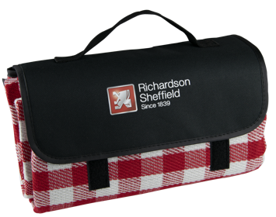 | Плед для пикника, это невероятно удобный аксессуар и полезный подарок. Он незаменим для отдыха на природе (похода или пикника). Лицевая сторона изготовлена из мягкого акрила, обратная сторона - из водонепроницаемого полимерного материала. Плед имеет тканевую ручку для удобной переноски. При необходимости быстро и компактно складывается.  Материал: акрил/влагостойкое покрытие ПЕВА/полиэстер 600D  Размер:120×135 см
Бинокль для туризма, кратность увеличения 8х, диаметр объектива 21мм, не военного назначения Spear&Jackson | 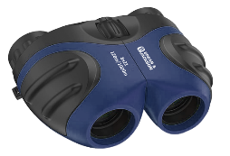 | Материал: пластик  Кратность увеличения 8Х  Диаметр объектива 21мм
Мультифункциональный нож 9 в 1 Spear & Jackson | 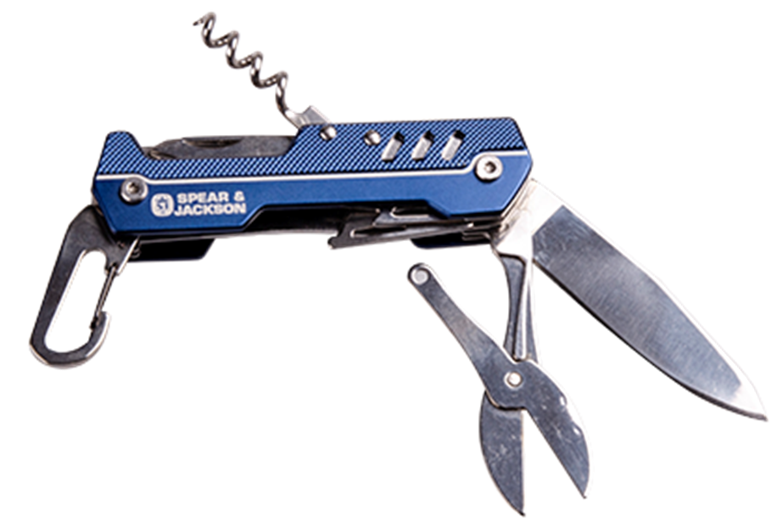 | Элементы (9 в 1):  - Большой нож  - Пила  - Ножницы  - Консервный нож  - Открывалка  - Карабин  - Открывалка для бутылок  - Малый нож  - Плоская отвертка  Размер в упаковке: 22*13*2,4 см  Материал рукоятки: алюминий  Материал лезвия: нержавеющая сталь марки 3Cr13, размер в собранном виде: 9,6 см  Вес: 148,5 г
Многофункциональный карабин Spear & Jackson | 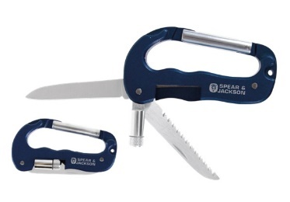 | Материал: нержавеющая сталь  Инструменты:  - Нож  - Пила  - Карабин  - Фонарь
Термосумка складная Spear & Jackson 43*27*21 см (22 л) / Складная сумка Richardson Sheffield | 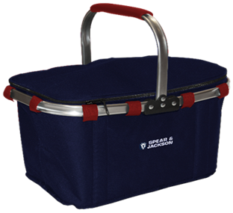  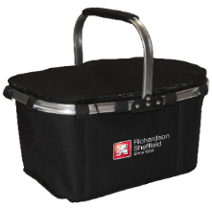 | Материал: полиэстер  Объем: 22 л  Размеры: 43х27х21 см
Туристический набор: фляжка (230 мл), стопки (2 шт.), воронка Spear & Jackson | 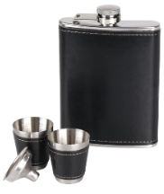 | Материал: нержавеющая сталь,  эко-кожа  Состав набора: фляжка 230мл, 2 стопки, воронка
Мультифункциональный инструмент Blaupunkt | 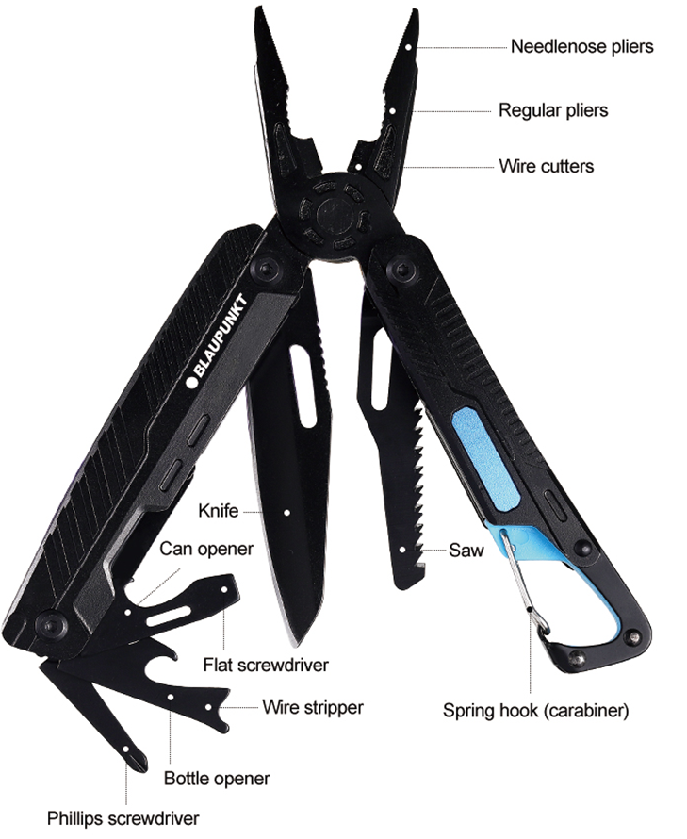  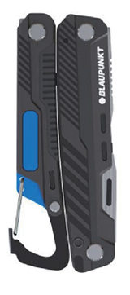 | Материал: нержавеющая сталь  Функционал:  - Пассатижы  - Плоскогубцы  - Кусачки  - Нож  - Консервный нож  - Плоская отвертка  - Открывалка для бутылок  - Крестовая отвертка  - Пила  - Карабин.
Фонарь-светильник Blaupunkt | 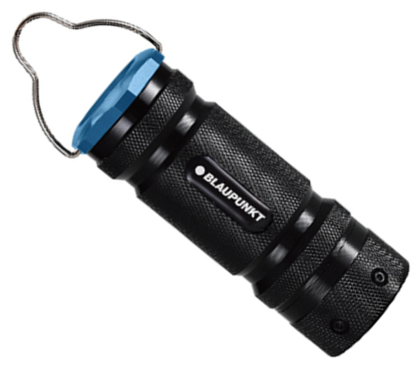 | Материал: алюминиевый корпус  Функционал: мощный светодиодный свет, раздвижная конструкция.
Ножницы садовые ротационные Blaupunkt | 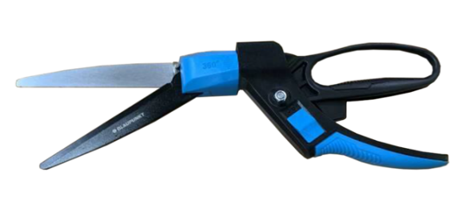 | Материал: углеродистая сталь,  ABS-пластик  Тефлоновое покрытие защищает лезвия от коррозии и снижает трение, облегчая процесс стрижки.  Рабочая часть поворачивается на 360 градусов, что позволяет легко подстраивать угол среза под любые участки, включая труднодоступные места. Возвратная пружина обеспечивает плавное и быстрое открытие ножниц после каждого среза, уменьшая нагрузку на руки.  Эргономичные прорезиненные рукоятки обеспечивают комфортный хват, предотвращают скольжение и снижают усталость при длительной работе. Блокировка рукояток обеспечивает безопасное хранение и транспортировку инструмента.
Секатор Blaupunkt | 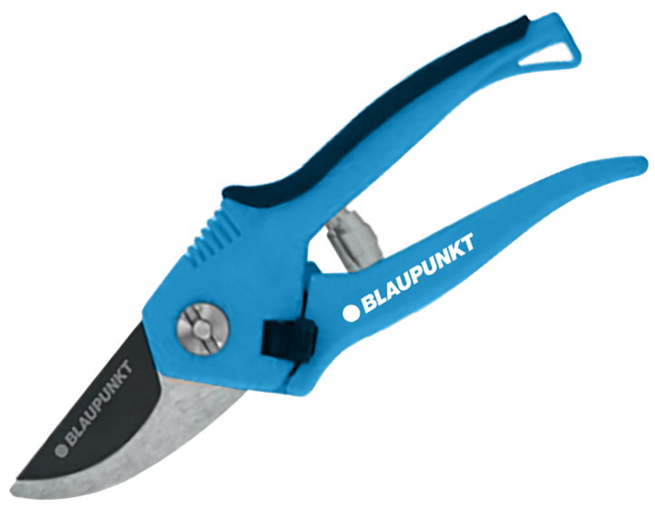 | Материал: высококачественная нержавеющая сталь, пластик, силикон.  Функционал: тефлоновое покрытие верхнего лезвия, снижающее трение, храповый механизм, фиксатор, нескользящие ручки.  Размер: 20 см
Мультифункциональный топор 3в1 (топор, пила, огниво), цвет черный / Мультифункциональный топор Richardson Sheffield 3 в 1 | 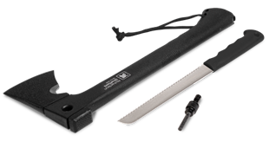  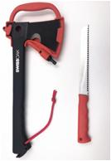 | Материал: нержавеющая сталь, алюминий  Функционал: топор, пила, огниво.

Приложение №2
к Правилам проведения и участия в акции

«Копи фишки и получай выгоду до 73% на коллекцию товаров Торговых марок «Spear&Jackson», «Blaupunkt», «Richardson Sheffield», «SwissOak»»

Список АЗК Роснефть,
где реализуется товар, участвующий в акции:

№ | № АЗК | Адрес
1. | MC001 | Российская Федерация, г. Москва, вн.тер.г. муниципальный округ Марьина роща, ул. Шереметьевская, соор. 22/1
2. | MC002 | Российская Федерация, г. Москва, вн. тер. г. муниципальный округ Северное Измайлово, ш. Щёлковское, соор. 2
3. | MC003 | Российская Федерация, г. Москва, вн.тер.г. муниципальный округ Орехово-Борисово Южное, Ясеневая ул., сооружение 13.
4. | MC005 | г. Москва, Можайское шоссе, д. 43
5. | MC006 | г. Москва,вн.тер.г.муниципальный округ Теплый Стан, Ленинский просп., сооружение 137А
6. | MC007 | Российская Федерация, г. Москва, вн.тер.г. муниципальный округ Ивановское, ш. Энтузиастов, соор. 63
7. | MC008 | г. Москва, ул. Профсоюзная, д. 84А
8. | MC009 | г. Москва, г. Зеленоград, проезд № 4801, д. 3, стр. 1,2
9. | MC010 | г. Москва, ул.Исаковского, д.37, кор.1
10. | MC011 | г Москва, Рублевское шоссе, д. 4
11. | MC013 | Московская область, г.о. Красногорск, г Красногорск, бульвар Строителей, вл 3, строен 1
12. | MC025 | Российская Федерация, г. Москва, вн. тер. г. муниципальный округ Северное Бутово, ул. Старобитцевская, соор. 2А
13. | MC027 | г. Москва, ш.Каширское, сооружение 36А
14. | MC029 | Российская Федерация, Внутригородская Территория Муниципальный округ Тропарево-Никулино, Проспект Вернадского, дом 86Д
15. | MC033 | г. Москва, Люблинская ул., соор. 44/8
16. | MC035 | Российская Федерация, г. Москва, вн. тер.г. муниципальный округ Новокосино, ул. Суздальская, соор. 15А
17. | MC038 | г. Москва, ул. Плещеева, соор. 2
18. | MC039 | Российская Федерация, г. Москва, вн. тер.г. муниципальный округ Перово, ш. Энтузиастов, соор. 56А
19. | MC041 | Российская Федерация, Московская область, Орехово-Зуевский городской округ, город Орехово-Зуево, улица Якова Флиера, дом 2, сооружение 1
20. | MC042 | Российская Федерация, г. Москва, вн.тер.г. муниципальный округ Выхино-Жулебино, ул. Привольная, соор. 64
21. | MC045 | Московская область, г.о. Клин, г Клин, ул Чайковского, строен 79
22. | MC050 | г. Москва, ул. Профсоюзная, д. 67А, стр. 1, 2
23. | MC052 | Российская Федерация, г. Москва, вн. тер.г. муниципальный округ Люблино, ул. Люблинская, соор. 135/1
24. | MC056 | Российская Федерация, г. Москва, вн.тер.г. муниципальный округ Строгино, км МКАД 65-й, соор. 8
25. | MC069 | г.Москва, просп.Новоясеневский, вл.12А, строен.1, 2, 3
26. | MC074 | Российская Федерация,Московская область, городской округ Ступино, г. Ступино, просп.Победы,  владение No65
27. | MC080 | г.Москва, ш. Рублёвское, вл. 91А
28. | MC082 | г. Москва, ул. Удальцова, вл.16А
29. | MC083 | Российская Федерация, Московская область, г.о. Мытищи, г Мытищи, пр-кт Олимпийский, стр. 11
30. | MC085 | Московская область, г.о. Мытищи, п Вёшки, ТПЗ "Алтуфьево", МКАД 85-й километр, строен 1
31. | MC086 | Российская Федерация, г. Москва, вн. тер.г. муниципальный округ Дмитровский, ш Дмитровское, соор. 107Е
32. | MC088 | Московская область, г Подольск, ул Комсомольская, д 38
33. | MC089 | Российская Федерация, г. Москва, вн. тер.г. муниципальный округ Митино, ш. Пятницкое, соор. 27
34. | MC091 | г. Москва, ш. Загородное, вл. 2Б
35. | MC092 | Московская область, г.о. Котельники, г Котельники, ш Новорязанское, д 6Б
36. | MC093 | Московская область, г.о. Красногорск, г. Красногорск, ул. Знаменская, д. 9
37. | MC096 | Московская область, городской округ Балашиха, город Балашиха, квартал Абрамцево, дом 54 Б
38. | MC099 | Московская область, г.о. Мытищи, г Мытищи, ш Ярославское, строен 2Д/1
39. | MC100 | г. Москва, Варшавское шоссе, вл.129Г
40. | MC102 | Москва, ул.Бутырская, д.8А
41. | MC107 | Российская Федерация, г. Москва, вн. тер. г. муниципальный округ Очаково-Матвеевское, ул. Лобачевского, соор. 37/1
42. | MC109 | Российская Федерация, г. Москва, вн.тер.г. муниципальный округ Котловка, пр-кт Севастопольский, соор. 8
43. | MC115 | Московская область, г.о. Балашиха, г Балашиха, мкр Никольско-Архангельский, ш Энтузиастов, вл 1
44. | MC122 | Российская Федерация, город Москва, внутригородская  территория поселение Московский, квартал № 61,  дом 1Б, строение 1
45. | MC127 | Российская Федерация, город Москва, Внутригородская Территория Муниципальный Округ Кунцево, Новорижское шоссе 22-й км, д. 3, стр.1
46. | MC131 | Российская Федерация, Московская область, городской округ Пушкинский, город Пушкино, территория 33-й автодороги М8 Холмогоры, сооружение 1б
47. | MC137 | г. Москва, 41 км МКАД, вл.18, стр. 1,2
48. | MC138 | г. Москва, Нахимовский просп., д. 24А
49. | MC140 | Московская область, Нарофоминский городской округ, город Апрелевка, улица Новая, строение 1/1
50. | MC141 | Московская область, городской округ Чехов, город Чехов, улица Покровская, строение 1
51. | MC149 | Москва, р-н Бутырский, проезд Огородный, д 7, строен 2
52. | MC153 | Российская Федерация, Московская область, городской округ Мытищи, деревня Еремино, улица Дмитровская, владение 56, строение 1
53. | MC154 | Российская Федерация, Московская область, городской округ Домодедово, село Ям, территория "Арт-лоджистик", сооружение 2
54. | MC156 | Российская Федерация, Московская область, городской округ Красногорск, территория автодорога Балтия, километр 23-й, строение 6
55. | MC157 | г. Москва, Волгоградский просп., домовл. 24, кор. 1
56. | MC158 | Российская Федерация, Московская область, Одинцовский городской округ, территория Ильинское шоссе, сооружение 1
57. | MC159 | Российская Федерация, Московская область, Дмитровский городской округ, территория А-104, 49-й километр, строение 1
58. | MC160 | Московская область, Ленинский район, г.Видное, Белокаменное шоссе, АЗС №6
59. | MC161 | Российская Федерация, Московская область, городской округ Клин, город Клин, улица Терешковой, дом 54
60. | MC162 | Российская Федерация, Московская область, Дмитровский городской округ, территория А-104, километр  70-й , строение 1
61. | MC189 | г. Москва, вн.тер.г.пос. Сосенское, ш. Калужское 21-й км, з/у 5А
62. | MC190 | Российская Федерация, Московская область, Городской округ Коломна, село Никульское, территория Петрол Комплекс Эквипмент Кампани, сооружение 1
63. | MC197 | Московская обл, Городской округ Домодедово, Домодедово г, Каширское шоссе тер., 43-й км Строение 2
64. | MC198 | г.Москва, поселение Марушкинское, 41 км Киевского шоссе, уч.1
65. | MC209 | Российская Федерация, Московская область, городской округ Химки, город Химки, Ленинградское шоссе, строение 26А
66. | MC300 | Московская область, г.о. Одинцовский, рп Новоивановское, ул Агрохимиков, соор. 8
67. | MC301 | Российская Федерация, Московская область, Ленинский городской округ, поселение Совхоза им. Ленина, территория Каширское шоссе 23 км, владение 28
68. | MC302 | Московская область, г.о. Одинцовский, рп Новоивановское, ул Западная, стр. 183
69. | MC304 | Российская Федерация, Московская область, городской округ Солнечногорск, деревня Чёрная Грязь, строение 33м
70. | MC305 | Российская Федерация, Московская область, Ленинский городской округ, деревня Тарычево, территория автодорога М-4 Дон, километр 21-й, строение 24а
71. | MC307 | г. Москва, ш. Ярославское, д. 116
72. | MC308 | Российская Федерация, г.Москва, вн.тер.г. муниципальный округ Очаково-Матвеевское, ш.Аминьевское, сооружение 4Б/1
73. | MC309 | г. Москва г. Зеленоград, д. 537
74. | MC310 | Российская Федерация, Московская область, городской округ Мытищи, город Мытищи, шоссе Волковское, строение 29
75. | MC311 | Московская обл., г.о. Балашиха, г. Балашиха, мкрн Кучино, ул Центральная, соор. 44А
76. | MC312 | Московская область, г.о. Одинцовский, тер. Минское шоссе, км 40-й, стр. 1
77. | MC313 | Российская Федерация, Московская область, г.о. Жуковский, г Жуковский, ул Гагарина, строен 66
78. | MC314 | Московская область, г.о. Одинцовский, тер. Минское шоссе, км 45-й, стр. 1
79. | MC315 | Российская Федерация, Московская область, Городской округ Балашиха, город Балашиха, территория Западная коммунальная зона, шоссе Энтузиастов, владение 8
80. | MC316 | г. Москва, МКАД, 74 км, вл. 5
81. | MC317 | г. Москва, МКАД 87 км, вл. 14
82. | MC318 | г.Москва, ш.Волоколамское, д.139
83. | MC319 | Российская Федерация, Московская область, городской округ Долгопрудный, город Долгопрудный, проспект Лихачевский, дом 8
84. | MC320 | г. Москва, МКАД, 102 км, вл. 20
85. | MC321 | г. Москва, Варшавское шоссе, вл. 266, стр. 1
86. | MC325 | Российская Федерация, Московская область, Ленинский городской округ, рабочий поселок Боброво, территория Симферопольское шоссе, км 27-й, сооружение 1А
87. | MJ154 | Московская область, городской округ Коломенский, село Амерево, территория автодорога М-5 Урал, км 110-й, сооружение 5
88. | MT000 | г.Москва, ш.Ярославское, д.ВЛ3, стр.2, 3
89. | MJ232 | Российская Федерация, Московская область, Сергиево-Посадский муниципальный район, сельское поселение Березняковское, 78 км автодороги М-8 "Холмогоры", стр.5
90. | MJ255 | Московская обл., г.о. Шаховская, дер. Городково, д. 100
91. | ML017 | Московская область, Наро-Фоминский городской округ, город Наро-Фоминск, улица Киевское шоссе 74 км, строение 43
92. | MR058 | г.Москва, ул.Марьинский Парк, вл.53
93. | MJ010 | Московская область, городской округ Коломенский, г. Коломна, ул. Щуровская, д. 2
94. | MJ011 | Московская область, городской округ Ступино, село Аксиньино, улица Сиреневая, владение 2 а
95. | MJ012 | Московская область, городской округ Серебряные Пруды, автодорога "Москва-Астрахань" (М-6 Каспий), 172-й км, д.1
96. | MJ029 | Московская область, г.о. Солнечногорск, стр. 32м
97. | MJ037 | Российская Федерация, Московская область, городской округ Кашира, г. Кашира, территория "М6 Каспий", ул. 135-й км, строен 1
98. | MJ039 | Российская Федерация, Московская область, Талдомский городской округ, город Талдом, улица Советская, дом 39
99. | MJ040 | г.Москва, Варшавское шоссе, сооружение 179
100. | MJ053 | Российская Федерация, Московская область, городской округ Реутов, город Реутов, шоссе Автомагистраль Москва-Нижний Новгород, дом 17
101. | MJ056 | Российская Федерация, Московская область, городской округ Мытищи, город Мытищи, улица Трудовая, строение 31А
102. | MJ062 | г Москва, ул Обручева, д 28/2
103. | MJ067 | Российская Федерация, г. Москва, вн.тер.г. пос. Новофедоровское, д. Яковлевское, ул. Полянка, соор.13, стр.1
104. | MJ073 | Московская область, г.о. Одинцовский, д Ликино, тер Минское шоссе 36 км, стр. 2
105. | MJ075 | Московская область, р-н Одинцовский, д Вырубово, стр.1
106. | MJ076 | Московская область, р-н Одинцовский, д. Вырубово, стр. 2
107. | MJ088 | Российская Федерация, Московская область, городской округ Мытищи, деревня Сухарево, шоссе Дмитровское, строение 28А
108. | MJ095 | Московская область, городской округ Мытищи, деревня Красная Горка, шоссе Рогачевское, д.2а
109. | MJ099 | Московская область, г.о. Орехово-Зуево, г. Орехово-Зуево, ул.Егорьевская, д.1
110. | MJ100 | Российская Федерация, Московская область, Сергиево-Посадский городской округ, деревня Голыгино,  дом 56, сооружение 1
111. | MJ130 | г. Москва, Большой Купавенский пр., вл. 14
112. | MJ147 | Российская Федерация, Московская область, Сергиево-Посадский городской округ, деревня Лешково, дом  61, сооружение 1
113. | MJ148 | Российская Федерация, Московская область, г.о. Домодедово, г Домодедово, Территория М-4 Дон, ул 69-й  км, строен 2
114. | MJ153 | Российская Федерация, Московская область, городской округ Луховицы, территория автодороги М5 "Урал", 134 км, сооружение 1
115. | MJ202 | Российская Федерация, Московская область, г.о. Балашиха, г. Балашиха, Западная коммунальная зона, ш Энтузиастов, сооружение 1В
116. | MJ225 | Московская область, городской округ Орехово-Зуево, г. Орехово-Зуево, ул. Урицкого, д. 94
117. | MJ241 | Российская Федерация, Московская область, г.о. Ступино, тер. Автомагистраль М-4 Дон, км 100-й, вл 6
118. | MJ247 | Московская область, Ступинский район, а/д Москва-Ростов-Дон 108 км. (левая сторона)
119. | ML014 | Российская Федерация, Московская область, Ленинский городской округ, город Видное, улица Березовая, здание 2А сооружение 2
120. | MN010 | Российская Федерация, Московская область, городской округ Люберцы, рабочий поселок Томилино, 23-й км Новорязанского шоссе, дом 19
121. | MN011 | г.Москва, п. Московский, д. Картмазово, ул. Киевская, д. 1Г, соор. 1
122. | MN012 | Российская Федерация, Московская область, городской округ Люберцы, город Люберцы, улица Инициативная, дом 3А
123. | MN013 | Российская Федерация,  город Москва, внутригородская территория поселение Московский,  Киевское шоссе, квартал № 34, сооружение 4, строение 1
124. | MN014 | г. Москва, Каширское шоссе, д. 61, кор. 5
125. | MN024 | Российская Федерация, Московская область, городской округ Мытищи, поселок Нагорное, улица Центральная, владение 4
126. | MN025 | Российская Федерация, Московская область, Дмитровский городской округ, территория А-104, 72-й километр, строение 1
127. | MN036 | Российская Федерация, Московская область, городской округ Солнечногорск, строение 1м
128. | MR001 | Российская Федерация, город Москва, вн.тер.г. муниципальный округ Отрадное, ул. Декабристов, соор. 49Б
129. | MR005 | г. Москва, ул. Березовая аллея, вл.12, корп.6
130. | MR007 | Российская Федерация, Московская область, Ленинский городской округ, рабочий поселок Боброво, территория Симферопольского шоссе, километр 25-й, строение 2
131. | MR008 | Российская Федерация, Московская область, Ленинский городской округ, рабочий поселок Боброво, территория Симферопольское шоссе, километр 25-й, сооружение 5
132. | MR009 | г. Москва, Муниципальный Округ Очаково-Матвеевское, ул. Матвеевская, вл.7, стр.1
133. | MR012 | г.Москва, ул. Айвазовского, вл.2а
134. | MR025 | Российская Федерация,Московская область, г.о. Мытищи, г. Мытищи, шоссе Волковское, стр. 42А
135. | MR026 | Московская область, городской округ Серпухов, город Серпухов, улица Ворошилова, строение 184а
136. | MR028 | г. Москва, ул. Академика Королева, д12а
137. | MR029 | Московская область, Городской округ Подольск, автодорога М-2 "Крым", 34 километр, строение 3
138. | MR032 | Российская Федерация, Московская обл., Раменский г.о., с. Никитское, тер.автодорога Москва-Рязань Урал, км 79-й, стр. 1
139. | MR033 | Московская обл, Городской округ Луховицы, Газопроводск п, автодороги М5 Урал тер., 151-й км Сооружение 1
140. | MR035 | г.МОСКВА, Г.МОСКВА, МКАД, 9 КМ , дом 13
141. | MR037 | г.Москва, ул.Паперника, домовладение 22
142. | MR049 | г. Москва, ул. Академика Скрябина, д.11
143. | MR057 | г.Москва, Рязанский проспект, дом 26, кор.2
144. | MR064 | Российская Федерация, Московская область, городской округ Истра, город Дедовск, улица 1-я Волоколамская, здание 60Д
145. | MR065 | г.Москва, ш.Волоколамское, д.79
146. | MR067 | Московская область, городской округ Истра, г. Дедовск, ул. Стахановская, здание 13
147. | MR068 | Московская область, городской округ Истра, город Истра, улица Юбилейная, здание 2 А
148. | MR070 | Московская область, Рузский городской округ, д Нестерово, ул Летняя, д 8а
149. | MR073 | Московская область, городской округ Истра, территория кв-ла 0060137 (59 км а/магистрали Балтия, правая сторона), сооружение 1
150. | MR074 | Российская Федерация, Московская область, городской округ Истра, территория М-9 Балтия, километр 59-й, строение 1
151. | MR076 | Российская Федерация, город Москва, вн.тер.г. муниципальный округ Выхино-Жулебино, км МКАД 10-й, соор. 1
152. | MR077 | г. Москва, г. Зеленоград, Панфиловский пр-т., вл.6
153. | MR078 | Российская Федерация, Московская область, г.о. Мытищи, г Мытищи, пр-кт Олимпийский, стр. 38А
154. | MR079 | Россия, Московская область, городской округ Мытищи, город Мытищи, шоссе Ярославское, строение 112
155. | MR080 | Россия, Московская область, городской округ Мытищи, город Мытищи, Ярославское шоссе, строение 141
156. | MR083 | г. Москва, Кавказский б-р, вл. 49
157. | MR084 | Московская область, городской округ Клин, г Клин, ул Староямская, сооружение 9
158. | MR085 | Московская область, г.о. Одинцовский, тер. Минское шоссе, км 84-й, стр. 1
159. | MR086 | Московская область, г.о. Одинцовский, тер. Минское шоссе, км 84-й, стр. 2
160. | MR087 | РФ, Московская область, городской округ Пушкинский, город Ивантеевка, шоссе Ивантеевское, дом 3, строение 1
161. | MR088 | Российская Федерация, Московская область, городской округ Пушкинский, город Пушкино, шоссе Ярославское, сооружение 200
162. | MR089 | Российская Федерация, Московская область, Сергиево-Посадский городской округ, город Сергиев Посад, Московское шоссе, дом 58а, сооружение 1
163. | MR090 | Российская Федерация, Московская область, Сергиево-Посадский городской округ, город Сергиев Посад, Ярославское шоссе, дом 1б, сооружение 1
164. | MR091 | Российская Федерация, Московская область, Сергиево-Посадский городской округ, 81 км автодороги М-8 "Холмогоры", дом 1, сооружение 1
165. | MR092 | Российская Федерация, Московская область, городской округ Дубна, город Дубна, шоссе Дмитровское, дом 4
166. | MR093 | Российская Федерация, Московская область, Сергиево-Посадский городской округ, 81 км автодороги М-8 "Холмогоры", дом 2, сооружение 2
167. | MR095 | Московская обл., городской округ Бронницы, г. Бронницы, ул. Советская, дом 157-А
168. | MR100 | Российская Федерация, Московская область, Талдомский городской округ, город Талдом, Кустарная улица, сооружение 96
169. | MR101 | Российская Федерация, Московская область, Раменский городской круг, деревня Трошково, территория автодорога Егорьевское шоссе, километр 36-й, строение 23
170. | MR102 | Российская Федерация, Московская область, городской округ Солнечногорск, рабочий посёлок Андреевка, улица Алабушевская, строение 4А
171. | MR103 | Российская Федерация, Московская область, городской округ Солнечногорск, деревня Есипово, сооружение 19м
172. | MR104 | Московская обл, Городской округ Луховицы, Луховицы г, автодороги М5 Урал тер., 124-й км Строение 1
173. | MR105 | Российская Федерация, Московская область, городской округ Солнечногорск, строен 44 м
174. | MR107 | Московская область, г.о. Истра, д. Талицы, 40 км Волоколамского шоссе, здание № 1
175. | MR109 | Российская Федерация, Московская область, Можайский городской округ, деревня Моденово, сооружение 60
176. | MR112 | Российская Федерация, город Москва, вн.тер.г. поселение Краснопахорское, кв-л 106, влд. 10, стр. 1
177. | MR114 | Российская Федерация, Московская обл., Раменский г.о., д.Становое, д.230
178. | MR116 | Российская Федерация, Московская область, Раменский городской округ, город Раменское, Донинское шоссе, дом 41
179. | MR117 | Российская Федерация, Московская область, городской округ Пушкинский, территория Автодорога М8 Холмогоры, километр 40-й, владение 2, сооружение 3
180. | RR119 | Российская Федерация, Московская область, городской округ Луховицы, 142 -й км автодороги М5 "Урал", строение 1
181. | RR120 | Российская Федерация, Московская область, городской округ Луховицы, 143-й км автодороги М5 "УРАЛ", строение 1
182. | MR044 | г. Москва, ул. Минская, домовладение 2а
183. | MR024 | г. Москва, ш. Дмитровское, д.77а
184. | MJ041 | Российская Федерация, Московская обл., Ленинский г.о., д Тарычево, тер. автодорога М-4 Дон, км 21-й,  стр. 25
185. | MJ127 | Российская Федерация, г. Москва, вн. тер. г. муниципальный округ Лианозово, ш. Дмитровское, соор. 116Г
186. | MJ132 | г. Москва, ул. Академика Королева, вл. 13А
187. | MJ087 | Российская Федерация, Московская область, городской округ Пушкинский, город Ивантеевка, улица Толмачева, дом 74
188. | MR013 | Московская область, Серпуховский район,105-й км. автодороги Москва-Симферополь
189. | MC210 | Российская Федерация, г. Москва, вн.тер.г. муниципальный округ Кунцево, км МКАД 60-й, сооружение 4Б/1
190. | MR039 | г. Москва, вн. тер. г. муниципальный округ Тимирязевский, ул. Тимирязевская, соор. 38А
191. | MJ150 | Московская обл., г.о. Домодедово, тер. М-4 "Дон", ул. 31-й километр, стр. 2
192. | ML018 | Российская Федерация, Московская область, г.о. Ступино, тер. автодорога Каширское шоссе, км 85-й, вл 1
193. | MR081 | Российская Федерация, Московская область, Ленинский городской округ, поселок совхоза им. Ленина, территория Каширское шоссе, улица 22-й километр, владение 3а
194. | MR106 | Московская область, городской округ Истра, территория квартала № 0050433,  37 км а/магистрали Балтия, соор. № 1.
195. | MJ065 | Московская область, городской округ Мытищи, д Шолохово, ш Дмитровское, д 2
196. | MJ074 | Российская Федерация, г. Москва, вн.тер.г.муниципальный округ Теплый Стан, ул. Профсоюзная,сооружение 138А
197. | MJ097 | Московская область, городской округ Орехово-Зуево, город Орехово-Зуево, улица Северная, дом 59 корпус А

